Техническое задание (БА+СА) аналитик
Задача 1
Сделайте модель в нотации BPMN 2.0 по описанию рабочего потока ниже.

Описание:
В компании «X» работает выдача ит-оборудования пользователям по заявке, которую надо оформлять в системе №1. Пользователь офиса, когда ему нужно, делает заявку через почту или по телефону в 1-ую линию технической поддержки на оборудование. Он получает номер обращения, благодаря которому может отследить, что происходит с его заявкой. Первая линия технической поддержки делает заявку на оборудование (на основании заявки от пользователя) в системе №2 отделу снабжения. Отдел снабжения принимает заявку в системе №2. Отдел снабжения видит, что есть заявка на оборудование по уведомлению из почты и также - на экране своего личного кабинета системы №2. Далее отдел снабжения проверяет наличие запрашиваемого пользователем оборудования в системе №3.
Если оборудование есть - снабжение вызывает логистику и отправляет оборудование первой линии технической поддержки. Техническая поддержка выдаёт это оборудование пользователю и закрывает заявку пользователя в системе №1 и закрывает заявку в системе №2. Пользователь получает оборудование и может выставить оценку сервиса технической поддержке.
Если оборудования нет - снабжение делает заявку на закупку поставщику через почту. Ждёт оборудование. Поставщик его привозит. Далее снабжение проводит приём оборудования у себя в системе №3. Далее вызывает логистику и передаёт оборудование технической поддержке. Техническая поддержка выдаёт это оборудование пользователю и закрывает заявку пользователя в системе №1 и закрывает заявку в системе №2. Пользователь получает оборудование и может выставить оценку сервиса технической поддержке.
На модели можно указать вопросы, противоречия к описанию рабочего потока. (Чего не хватает для грамотного отражения модели «как есть”)
Решение задачи №1

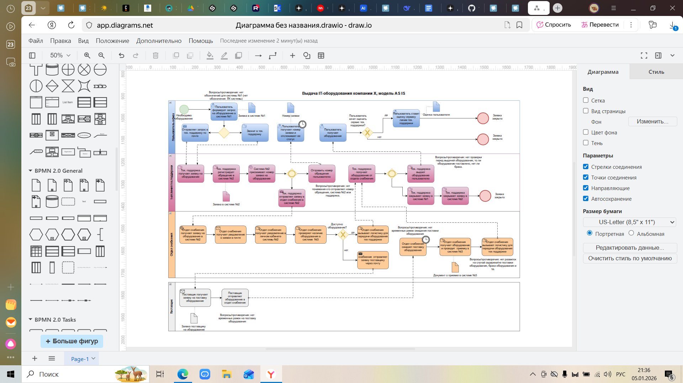
Задача 2
Представьте, что вы аналитик Личного кабинета продавца.
Вам поступила задача сформулировать требования для реализации новой фичи (функциональности), которая позволит опубликовать свой товар на маркетплейсе (витрине товаров).
Перед тобой следующие задачи:

- Сделать верхнеуровневую постановку в формате User story и описать требования к новой функциональности в формате вариантов использования (Use Case).
- Опционально: нарисовать диаграмму процесса в удобной нотации.

Решение задачи №2
Верхнеуровневая постановка в формате User story и описание требований к новой функциональности в формате вариантов использования (Use Case).
- Верхнеуровневая постановка в формате User story
Как продавец, я хочу иметь возможность опубликовывать свои товары на витрине маркетплейса через свой личный кабинет, чтобы после отображения товаров на маркетплейсе начать продавать товары покупателям.

Критерии приемки User story:
-Продавец имеет возможность загружать информацию и фото товара в свой ЛК.
-После публикации товара, продавец может вносить изменения в карточку товара.
-Система должна оповещать продавца о статусе публикации:
1. На модерации
2. Опубликован
3. Отклонён
-При ошибке продавец получает сообщение с указанием причины.
-Все обязательные поля проверяются на корректность до отправки.

- Описание требований к новой функциональности в формате вариантов использования (Use Case)

UC-01: Создание карточки товара
Акторы: Продавец
Предусловия:
- Продавец авторизован в системе
- Продавец вошел в личный кабинет (ЛК) продавца
Основной сценарий:
- Продавец выбирает "Добавить товар" в ЛК
- Система отображает форму создания товара
- Продавец заполняет обязательные поля:
  - Название товара (3-100 символов)
  - Описание (10-2000 символов)
  - Категория (выбор из каталога)
  - Бренд (выбор из списка или ввод нового)
  - Артикул производителя
  - Цена товара
  - Дополнительные характеристики товара (10-2000 символов)
  - Фото товара (1-5 фото)
- Система валидирует данные
- Система сохраняет товар и присваивает номер
- Продавец сохраняет товар как черновик или отправляет на модерацию
Альтернативные сценарии:
- Не заполнены обязательные поля:
- Система выделяет незаполненные поля красным.
- Выводит подсказку: “Заполните все обязательные поля”.
- Ошибка загрузки фото:
- Система показывает: “Файл не загружен, недопустимый формат. Допустимые форматы: JPG, PNG”.
- После исправлений карточка отправляется на повторную валидацию.
Постусловия:
- Продавец получает уведомление о статусе

UC-02: Публикация товара
Акторы: Продавец, Система модерации
Предусловия:
- Заполнены все обязательные поля товара
- Загружена минимум 1 фотография товара
Основной сценарий:
- Продавец нажимает "Опубликовать товар"
- Система выполняет автоматическую проверку:
- Проверка цен (соответствие рекомендованной ценовой политике)
- Проверка категории (правильность выбора)
- Если проверка пройдена, то присваивается статус "Опубликован"
- Система индексирует товар для поиска
- Товар появляется в каталоге маркетплейса
- Продавец получает уведомление об успешной публикации
Альтернативный сценарий: Требуется ручная модерация
- Система отправляет товар на ручную проверку
- Статус меняется на "На проверке"
- Администратор маркетплейса проверяет публикуемый товар в течение 24 часов
- При одобрении администратора маркетплейса - публикация, при отклонении - отправка сообщения продавцу с указанием причин

UC-03: Внесение изменений в карточку товара
Акторы: Продавец
Предусловия:
- Продавец авторизован в системе
- Продавец вошел в личный кабинет (ЛК) продавца
- Товар опубликован на маркетплейсе и имеет статус “Опубликован”
Основной сценарий:
- Продавец открывает карточку нужного товара в разделе “Мои товары”
- Нажимает кнопку “Редактировать”
- Изменяет нужные поля
- Нажимает “Сохранить изменения и отправить на модерацию”
- Объявление переходит в статус “На модерации”
- После успешной модерации, карточка товара публикуется с присвоением статуса “Опубликован”.
Альтернативный сценарий: Не заполнены обязательные поля:
- Система выделяет незаполненные поля красным.
- Выводит подсказку: “Заполните все обязательные поля”.

Диаграмма процесса - UML Sequence Diagram
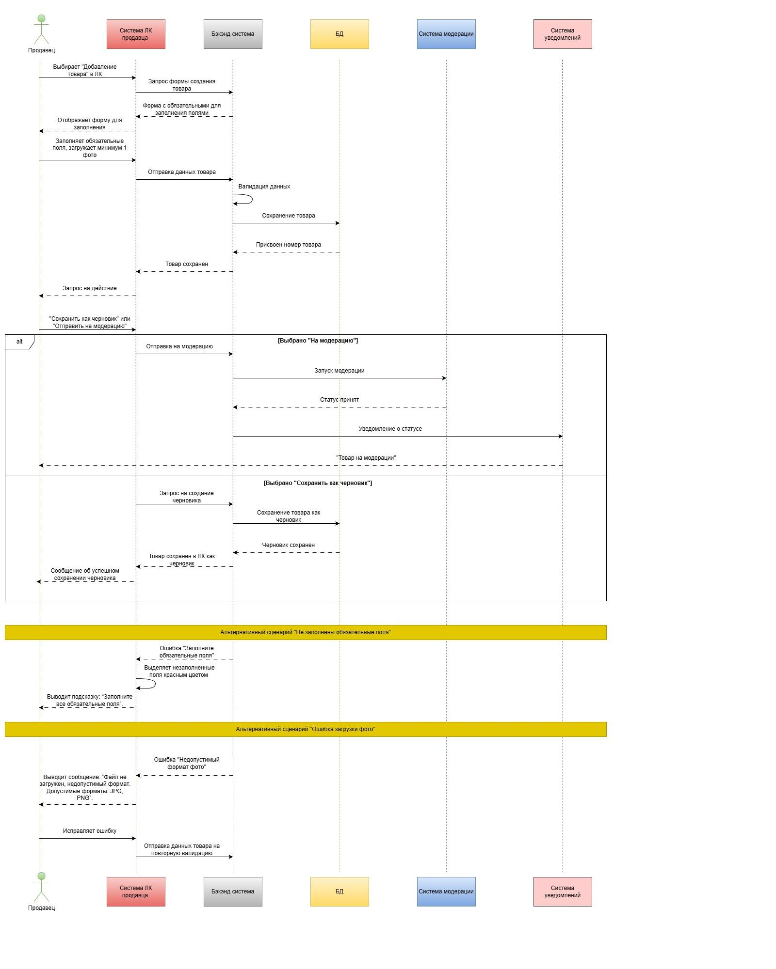

Задача 3
На картинке (скачать можно по ссылке - https://drive.google.com/file/d/1fi9JLRvO6bhS1uJJ2PUX8ZTOq0Eq_At0/view?usp=drive_link) изображен интерфейс регистрации Пользователя (как успешный экран создания Пользователя, так и варианты с ошибками).
Задание 3.1:
Требуется описать REST api интерфейс на стороне бэк сервиса, который должен вызываться фронтендом при нажатии на кнопку “Register”. Описание должно включать:
- http метод + URL
- входные параметры (наименование, тип, обязательность, ограничения)
- выходные параметры при успешном ответе (наименование, тип, обязательность, ограничения)
- выходные параметры при ответе с ошибкой (наименование, тип, обязательность, ограничения)
- описание ошибок - коды ответов (главное верно указать клиентские или серверные) + текст сообщения
- пример запроса
- пример ответа (для успешного сценария и сценария с ошибкой).
Требований к формату нет (может быть в виде таблицы или просто текстом).
Допускается описание в формате openAPI спецификации. Полученный yaml приложить в виде текста к решению или в виде отдельного файла (обязательно не забыть открыть доступ).
Задание 3.2
Описать подробный пошаговый алгоритм, создания Пользователя на стороне бэк сервиса при вызове, получившегося в Задачи 3.1 метода. Алгоритм должен подробно описывать какие проверки требуется выполнять бэк сервису после получения запроса на создание нового Пользователя (при нажатии кнопки “Register”), прежде чем создать Пользователя в БД. Описание может быть в виде текста или диаграммы (например, activity)/блок-схемы.

Решение задачи №3
Задание 3.1. Описание REST api интерфейса на стороне бэк сервиса.
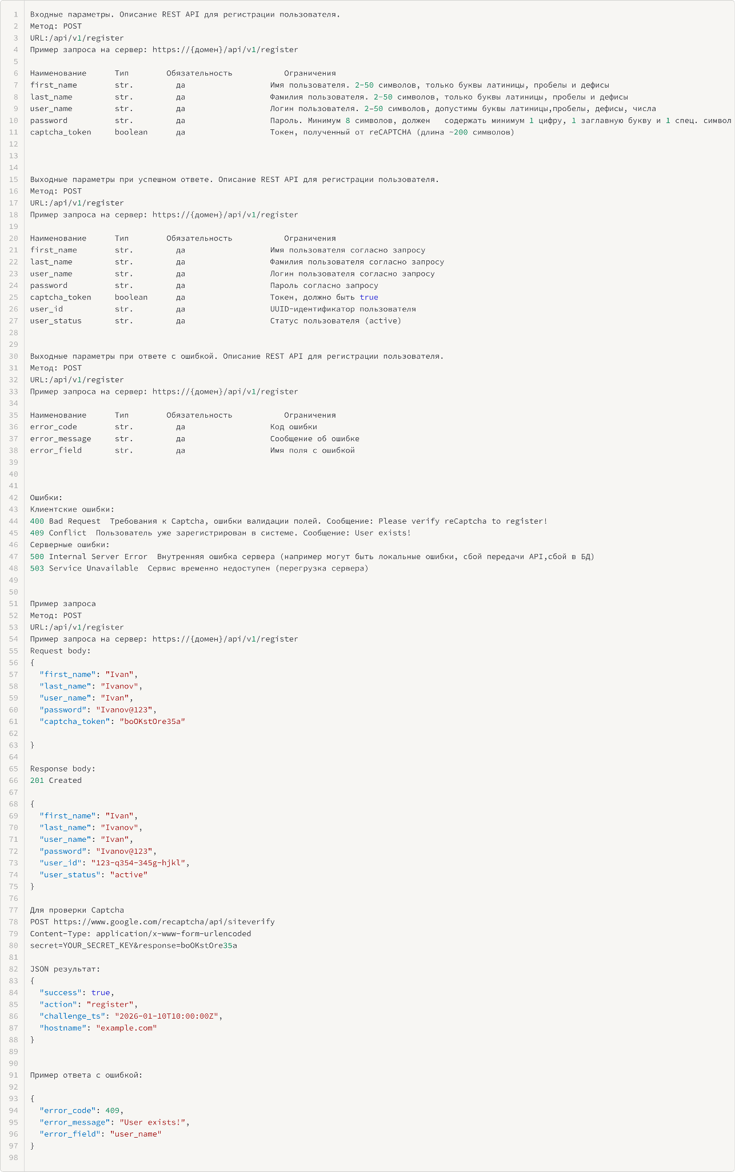
Задание 3.2. Блок -схема, описывающая какие проверки требуется выполнять бэк сервису после получения запроса на создание нового Пользователя.
